济南外国语学校2014年第一次学业水平模拟考试初三物理试题（无答案）

一、选择题
1. 2013年以来灰蒙蒙的天气让越来越多的中国公众注意到PM2.5细颗粒物。PM2.5指大气中直径小于或等于2.5微米的颗粒物。以下按空间尺度由大到小排序正确的是( )
A.PM2.5 原子 质子 原子核 B.PM2.5 原子 原子核 质子
C.原子 原子核 质子 PM2.5 D.原子 质子 原子核 PM2.5
2．“神十”上天，女宇航员王亚平在太空进行讲课，下列说法正确的是（ ）
 | A． | 王亚平说话发出声音是因为声带在振动
 | B． | 地球上的学生听到王亚平的声音是靠声波传回地球的
 | C． | 在“天宫一号”里声音传播的速度为3.0×10⁸米/秒
 | D． | 王亚平讲课声音很大是因为她的声音频率很高
3.下列光现象中，与其他三个现象形成原因不同的一个是（ ）
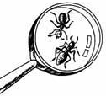
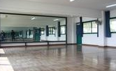

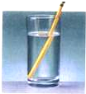
A．平面镜使房间感觉更宽敞

B． 雨后天空出现的彩虹
C．用放大镜观察蚂蚁
D．铅笔好像“断”了

4.美丽的泉城济南，山清水秀、景色恰人。以下对泉城美景的描绘，能用“分子动理论”解释的是（ ）
A．千佛山，山林云遮雾罩 B．趵突泉，泉水腾空跳跃
C．植物园，园内花香浓郁 D．大明湖，湖面波光粼粼
5. 祖国的山河一年四季美景如画，如图中的描述属于液化的是（ ）
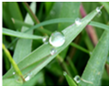
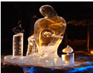

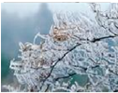
A．春天，冰雪消融
B．夏天，草叶上的露珠
C．秋天，枝头挂满白霜露珠
D．严冬，冰雕逐渐变小露珠

6.小明观察如下漫画，总结了四个观点，错误的是（ ）
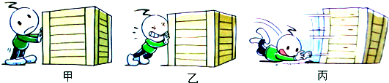
不动
还不动
哎哟喂
甲 乙 丙
A．甲图此刻人对箱子推力等于箱子受到的摩擦力
B．乙图此刻箱子受到的摩擦力大于甲图此刻箱子受到的摩擦力
C．丙图此刻人对箱子推力大于箱子受到的摩擦力
D．丙图箱子在同一水平面上滑动时受到的摩擦力大小不变
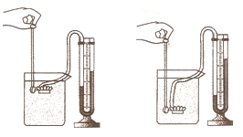
7．小聪在探究液体内部压强的规律时，在同一杯水中先后做了如图所示的两次实验，这是为了探究 （ ）
第18题图
A．液体内部向各个方向是否都有压强
B．液体内部的压强跟深度的关系
C．在同一深度，向各个方向的压强大小是否相等
D．液体内部的压强跟液体密度的关系

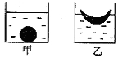
8．如图所示，将两块相同的橡皮泥做成实心球形和碗形，分别放入相同的甲、乙两杯水中，在甲中它沉入水底，此时它受到的浮力大小为F_{浮1}．在乙中它漂在水面上，此时受到的浮力大小为F_{浮2}．则F_{浮1}与 F_{浮2}的大小关系是（ ）
第19题图
A．F_{浮1}＞F_{浮2} B．F_{浮1}=F_{浮2} C．F_{浮1}＜F_{浮2} D．无法比较
9．一台电动机的额定电压是220V,其电阻是1Ω。正常工作时，通过的电流为5A,则电动机因发热损失的功率为（ ）
A. 48400 W B.25 W C.1100 W D. 1075W
10．如图所示的四个装置，以下关于它们的说法中错误的是 （ ）

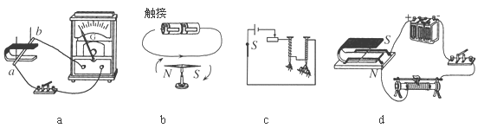
A．图a可用来演示电磁感应现象 B．图b可用来演示电流的磁效应
C．图c可用来演示电磁铁中线圈匝数与磁性强弱的关系D．图d可用来演示发电机的工作原理
11．豆浆和油条是我国北方居民的传统套餐。众所周知，热豆浆在夏天冷却得较慢，而冬天冷却得较快。提出一个有科学探究意义并且易于操作的问题：（ ）
A.液体冷却的快慢跟季节、室温及其质量有什么关系？
B.液体冷却的快慢跟它和环境间的温度差有什么关系？
C.液体冷却的时间跟它和环境间的温度差有什么关系？
D.液体冷却的速度跟它和环境间的温度差有什么关系？
二、多项选择题(本大题包括4小题，每小题3分，共12分。每小题给出的四个选项中，至少有两个选项符合题目的要求)
12．下面是小华同学写出的生活中一些常见的物理量的大小，其中与实际情况较为接近的是
A．一个普通鸡蛋的质量约为50mg B．较为舒适的房间温度约为25℃
C．对人身体安全的电压约为36V D．教室用一盏日光灯的额定功率约为40W
13．通过生活中的现象，推测无法直接感知的事实，是我们常用的物理方法。下列根据现象所做出的推测符合事实的是( )
A.由电路中的灯泡发光推测出电路中有电流
B.由两手互相搓动一会儿，手发热推测出有机械能转化为内能
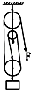
C.由导线通电后，附近小磁针受力偏转推测出通电导线周围存在磁场
D.由街边的路灯同时亮、灭推测出路灯都是串联的
14．如图所示，小丽用滑轮组匀速提升一个重为600N的物体，物体上升的速度为0.1m/s，人拉绳的力F为250N，不计绳重和摩擦，下列说法正确的是（ ）
 | A． | 人拉绳做功的功率为75W[来源:Z*xx*k.Com] | B． | 滑轮组的机械效率为80%
 | C． | 绳子自由端移动的速度为0.3 m/s | D． | 动滑轮重为100N

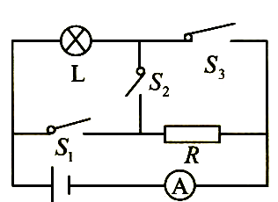
15．如图所示电路中，L标有“3V 1.5W”字样。当S₁、S₃闭合，S₂断开时，L正常发光；当S₂闭合，S₁、S₃断开时，电流表示数为0.2A。则（ ）
A．电源电压是3V B. R的电阻为6Ω
C．灯泡L正常发光时每分钟消耗的电能为1.5J
D. 当S₂闭合，S₁、S₃断开时灯泡L消耗的实际功率为0.24 W
第 II卷 非选择题（共94分）
注意事项：
1.第 II卷用蓝、黑色钢笔或圆珠笔直接答在试卷上。
2.答卷前将密封线内的项目写清楚。

16. 辽宁号航空母舰可搭载40架各型舰载机。如图所示，在舰载机起飞时，舰载机相对于航母是 (选填“运动”或“静止”）的，起飞后，它受到的浮力将___________(选填“增大”、“减小”或“不变”）。辽宁号与执行任务的舰载机之间的通讯联系是利用_____________波来工作的。
得 分 | 评卷人
17.小强在立定跳远起跳时，用力向后蹬地，就能获得向前的力，这是因为物体间力的作用是
的。离开地面后，由于 ，他在空中还能继续向前运动。
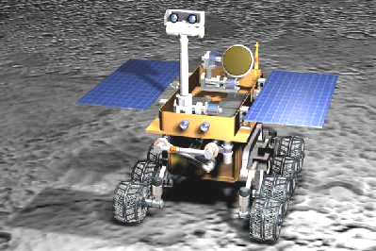
18. 2012年6月24日，“蛟龙号”首次下潜至7000m以下，“蛟龙号”入海后，舱壁遇到冷的海水，温度降低，内能 ，这是通过 的方式改变内能的。此时，舱壁内侧出现了大量小水珠，这是舱内水蒸气 （填物态变化名称）形成的。
19. 我国设计的“玉兔号月球车”今年已经登陆月球，图为该车的模型。物体在月球表面附近受到的重力仅为在地球表面附近所受重力的1/6，月球车的质量为120kg，它在月球表面受到的重力为 N。若它在月球表面上方竖直下落4m，则重力对它做的功为 J。
30题图
20. 电视机、收音机上的“音量”旋钮，能够控制声音的响度，它实质是一个 。科学家发现，有些物质在很低的温度时，电阻就变成了零，这种现象叫 。
21.①(2分)重为10牛的物体漂浮在液面上，请用力的示意图在下图中画出物体受到的浮力F_{浮}。
②(3分)抽油烟机的主要电器部件由风机（电动机）、照明灯、电机开关S₁ 和照明开关S₂组成。抽油烟和照明可同时使用，也可以单独使用。22图的方框内已画出了抽油烟机连接线的插头部分，请你在图中完成该抽油烟机的内部电路原理图。

得 分 | 评卷人
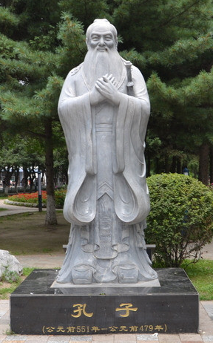
22.（6分）为营造高雅的诗意校园，济南市某中学将在校园内修建一座孔子雕像。整座雕像总质量为3000 kg，由孔子像和水平基座两部分组成，如图所示，其中水平基座是由花岗岩制成，水平基座与地面接触的总面积为1.5m²。取g=l0N/kg，
求：(1) 整座雕像对水平地面的压力。 (2) 整座雕像对水平地面的压强。
(3)请利用学过的知识解释水平基座做的比较大的好处。

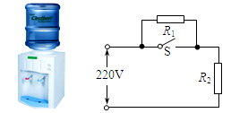
23.（8分）图甲是一台常用的电热饮水机，下表是它的铭牌数据，图乙是它的电路原理图，其中S是温控开关，R₁是定值电阻，R₂是加热电阻．当S闭合时，饮水机处于加热状态；当S断开时，饮水机处于保温状态
得 分 | 评卷人
水桶容量 | 20L
热水箱容量 | 1L
额定电压 | 220V
加热功率 | 440W
保温功率 | 40W
[来源:学科网]

（1）在加热状态下，饮水机正常工作时电路中的电流是多大? 电阻R₂的阻值多大？
（2）将热水箱中的水从20℃加热到90℃．求此加热过程中水吸收的热量
（3）在额定电压下，要放出这些热量，该电热水壶理论上需要工作多长时间？
（4）使用时发现：烧开这壶水实际加热时间大于计算出的理论值，请分析原因。

24.（3分）小刚同学为了参加体育考试，想测试一下橡胶底和牛筋底的运动鞋哪双摩擦力更大。
得 分 | 评卷人
（1）如图甲所示，他首先用弹簧测力计水平拉动橡胶底运动鞋在水平桌面上匀速直线运动，此时弹簧测力计的示数为___________N。
（2）小刚发现牛筋底的运动鞋较轻些，于是便向鞋中添加了适量的砝码，目的是
__________________________________________________________。
（3）在拉动过程中小刚发现，匀速直线拉动鞋实际很难控制，于是他将鞋放在水平方置的木板上，将弹簧测力计固定，改为拉动木板，如图乙所示，当他水平向左拉动木板时，鞋所受到的摩擦力的方向为______________________。
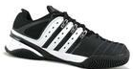
第35题图
图乙
3
4
5
3
4
5
图甲
0
1
2
3
4
5
0
1
2
3
4
5
N
v
0
1
2
3
4
5
0
1
2
3
4
5
N

25.（10分）在探究影响导体电阻大小的因素时，小明作出了如下猜想：
得 分 | 评卷人
导体的电阻可能与①导体的长度有关、②导体的横截面积有关、③导体的材料有关．实验室提供了4根电阻丝，其规格、材料如下表所示．
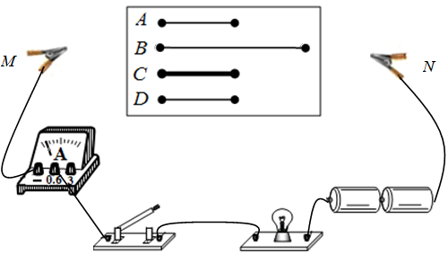
编号 | 材料 | 长度/m[来源:学科网ZXXK] | 横截面积/mm²
A | 镍铬合金 | 0.5 | 0.5
B | 镍铬合金 | 1.0 | 0.5
C | 镍铬合金 | 0.5 | 1.0
D | 锰铜合金 | 0.5 | 0.5

36 图1
（1）按照图1所示“探究影响导体电阻大小因素”的实验电路，在M、N之间分别接上不同的导体，则通过观察 来比较导体电阻的大小．
（2）为了验证上述猜想①，应该选用编号_______两根电阻丝分别接入电路进行实验．
（3）分别将A和D两电阻丝接入图17电路中M、N两点间，电流表示数不相同，由此，初步得到的结论是：当长度和横截面积相同时，导体电阻跟 有关．
（4）要进一步研究导体材料的导电性能，就需要测量导体的电阻，小明的实验方案和操作过程均正确，两表的连接和示数如图2所示．但通过观察发现电流表指针偏转过小，这样会导致实验误差 ，解决这一问题的措施是 ．
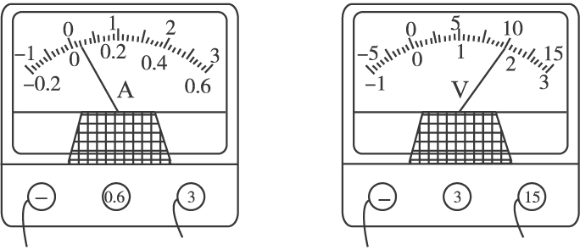
[来源:Z,xx,k.Com]

36图2

26.（12分） 在“测定小灯泡的电功率”实验中，电源电压为6V，小灯泡L的额定电压为2.5V，电阻大约为10Ω左右，可供选用的滑动变阻器R₁和R₂的最大阻值分别为10Ω、50Ω，实验电路如图所示．
得 分 | 评卷人
（1）应该选用的滑动变阻器是 （选填“R₁”或“R₂”）。
（2）电路正确连接后。闭合开关，发现小灯泡不亮，但电流表有示数，接下来应进行的操作是
[来源:学。科。网]

（3）如图是根据实验数据绘成的U---I图象。根据图象提供的信息，可计算出小灯泡的额定功率是 W。当滑动变阻器的滑片向左移动时，小灯泡的电阻将变
（4）继续移动滑片，小灯泡突然熄灭，此时电流表示数为0，而电压表有示数，那么发生的故障是 ，此时电压表的示数是 V。

